ПАСПОРТ  спортивного снаряда  1. Наименование футбольные ворота (2 шт.) спортивная площадка школы.  2. Материал металл  3. Год ввода в эксплуатацию 1987  4. Описание снаряда: габаритные размеры: 950*120*255. Ворота изготовлены из стальных труб диаметром 70 мм.  5. Дата 18.05.2006 г. | 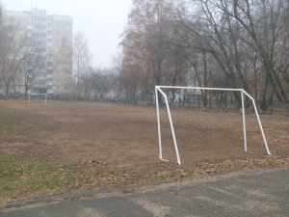
ПАСПОРТ  спортивного снаряда  1. Наименование перекладины разной высоты (4 шт.) спортивная площадка школы  2. Материал сталь; металл.  3. Год ввода в эксплуатацию 1987  4. Описание снаряда: перекладина изготовлена из стальных труб и имеет восемь секций диаметр 70 мм., перекладина диаметром 50 мм.; размеры:60*210*270; 60*220*230; 60*220*250; зацементированы, окрашены.  5. Дата18.05.2006 г.  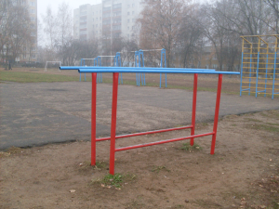  ПАСПОРТ  спортивного снаряда  1. Наименование брусья параллельные (спортивная площадка школы)  2. Материал сталь; металл.  3. Год ввода в эксплуатацию 1987 г.  4. Описание снаряда: габаритные размеры 300*145*65. Брусья изготовлены из стальных металлических труб диаметром 40/70 мм.  5. Дата 18.05.2006 г. | 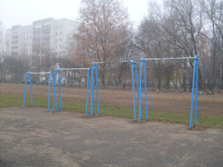
ПАСПОРТ  спортивного снаряда  1. Наименование лабиринт (спортивная площадка школы)  2. Материал металл.  3. Год ввода в эксплуатацию 1987 г.  4. Описание снаряда: габаритные размеры 610*105*220. Лабиринт изготовлен из металлических труб диаметром 50/60 способом сварки, окрашены.  5. Дата 18.05.2006 г. | 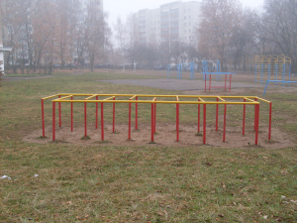
ПАСПОРТ  спортивного снаряда  1. Наименование гимнастическая стенка (4 пролёта) спортивная площадка школы.  2. Материал металл.  3. Год ввода в эксплуатацию 1987 г.  4. Описание снаряда: габаритные размеры 300*100*300. Гимнастическая стенка изготовлена из металлических труб диаметром 40/60 способом сварки, окрашены.  5. Дата 18.05.2006 г. | 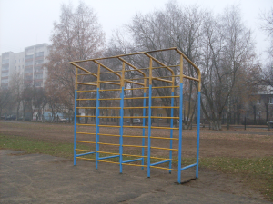
ПАСПОРТ  спортивного снаряда  1. Наименование гимнастический уголок (спортивная площадка школы)  2. Материал металл.  3. Год ввода в эксплуатацию 1987 г.  4. Описание снаряда: габаритные размеры 700*800*230. Гимнастический уголок изготовлен из металлических труб диаметром 50/100 мм, способом сварки, окрашены.  5. Дата 18.05.2006 г. | 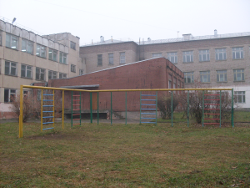
ПАСПОРТ  спортивного снаряда  1. Наименование перекладина низкая (5 шт.) спортивная площадка школ.  2. Материал металл.  3. Год ввода в эксплуатацию 1987 г.  4. Описание снаряда: габаритные размеры 300*110. Перекладина низкая изготовлена из металлических труб диаметром 60 мм, способом сварки, окрашены.  5. Дата18.05.2006 г. | 